Capítulo
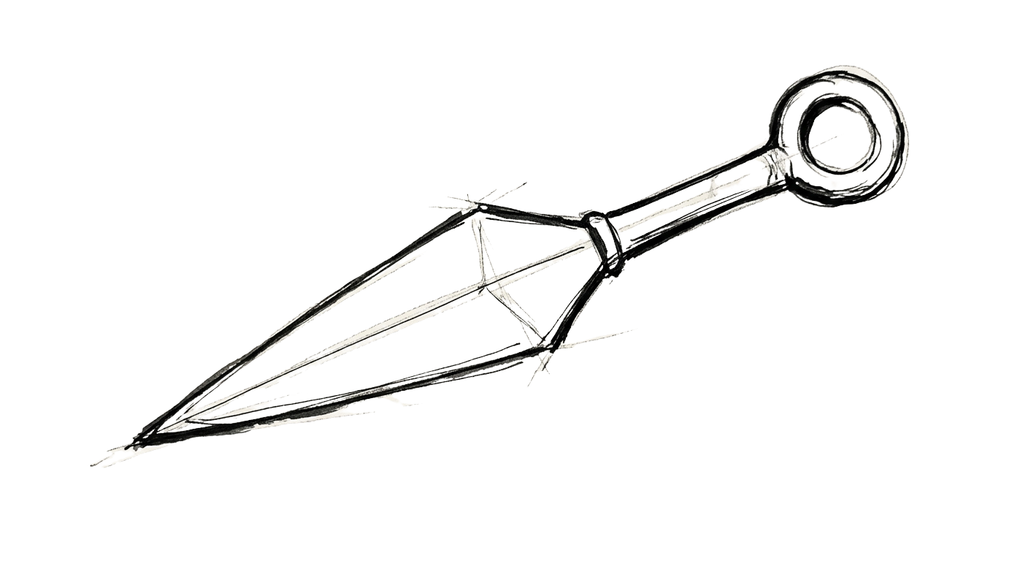
extra

Fuera del reformatorio jamás volví a ser la sometida de nadie. El sol me pegaba en la cara todos los días, y el recuerdo de quién fui se había desvanecido por completo.
Lo único que nunca pude borrar fue
el rostro de Murielle en sus últimos minutos.
Hubiese preferido ser la ejecutada de esta historia.
No la fugitiva.
Vivir pesa mucho

Mireia Jonhnson

Eric
El día que le solicité a la directora por escrito mis deseos de tener una aprendiz, me había entrado la duda sobre si estaría listo para cuidar de alguien que tuviese el doble de problemas que yo. Una parte de mí incluso pensó en dos aprendices. Se trataría de inscribirlos a cualquiera de las prácticas, guiarlos en cuanto a sus quehaceres y mantenerme al tanto de sus pensamientos, sin ser demasiado entrometido; no necesitaba más reportes de invasión de privacidad en el expediente que tenía abierto desde hacía ocho meses.
Pero una sensación calurosa dijo «no estás listo». Mi ego respondió «atrévete».
La directora me asignó a Nina porque tenía algo que me distanciaba de ella: su talento innato. ¿Qué carajos podía saber yo sobre espíritus?
En ese entonces me pregunté cuál sería mi rol con ella. ¿En qué la ayudaría? ¿Cómo mejoraría su vida? Porque siempre supe que ella me dejaría. No pertenecía al castillo como se había convencido, sino a la Torre. Allá estaba su verdadero guía, y yo solo era un impostor.
Tardé un mes en confirmarle a la directora que la tomaría definitivamente. Danniel fue el que me puso los pies en la tierra esa vez.
—Tu no vas a mejorar su vida. Ella lo hará contigo. Ella te dará lecciones a ti.
Aquella ridiculez cobró sentido cuando la encontré boxeando. No por haber demostrado que físicamente podía darle la cara a quien fuese, o porque estuviese golpeando mi orgullo herido, sino porque su rostro sudado y constreñido era el resultado de haber sido mal custodiada por un guía mediocre.
Tuve que haber estado más cerca de ella. Conocer sus verdaderos dolores. No bastaba con conversaciones esporádicas, entrenamientos hasta que no se sostuviese en pie o... sentir cosas que lo complicaran todo.
Nina me dio una lección que se me grabó en piedra: un verdadero guía no es el que exige más, sino el que está presente en los valles y te da la mano para sacarte del fondo.
Yo pude haber evitado esto si no la hubiese presionado.
Allí, en ese rincón oscuro del ring donde se veía incluso quién entraba a los baños, me odié a mi mismo por descubrir que la práctica de Boxeo no se había erradicado como lo estableció la ley de la directora, y por sentir que Danniel me la había quitado. Justo quien me alentó a darle la oportunidad.
¿Por qué Danniel no me tenía confianza absoluta, como yo siempre la tuve con él? ¿Acaso me tenía miedo? ¿Pensaría que exageraba las cosas?
Si la traición de Nina se sintió como una puñalada, la de Danniel fue como una amputación.
Me quedé parado un rato más para no olvidar nunca la imagen de mi mejor amigo y mi alumna haciendo una vida a mis espaldas.
Quizá ella lo necesitaba a él.
Ese último derechazo que le conectó a Danniel me llegó a los huesos. No podía soportar tanto descaro. Tanta bajeza. Los olores se intensificaron. El sudor se mezclaba con el hierro y el plástico de los cuadriláteros. Ni siquiera tuve intención de sorprenderlos. Iría directamente con la directora, y todo aquello acabaría en tres segundos. Pero no me pude resistir. Deseaba ver sus semblantes pálidos.
A Nina se le pegaba el cabello de la piel húmeda, y me producía asco. Danniel jugueteaba con ella. La tocaba aquí, allá...
¿Sacar un arma? ¿Para qué? Mi arma en ese momento era mi boca. Una sola palabra y los expulsarían a todos. Sí. Volvía a recuperar mi poder.
Los días vividos con Nina a las afueras del castillo, ese sentimiento de amor inocente y responsable que estaba empezando a construir quedaron enterrados. Era como un hijo sin nacer. Apenas se estaba gestando, y ya estaba muerto. Le di señales claras de reciprocidad. Ella me las confirmó.
Era la única mujer en tanto tiempo en la que había vuelto a poner mi atención. Esta vez quería cuidarlo. Mantener esa ilusión en una cajita con candado para que nada pudiera tocarla. Nunca le hable a nadie de ella, no por mi condición de tutor, sino porque no quería que mancharan esta nueva razón para vivir. Si algo iba mal, me refugiaba en su sonrisa y en el hecho de que más tarde pasaríamos tiempo juntos, aunque se tratara de clases y evaluaciones.
Yo estaba orgulloso de su progreso... y aún lo estoy, pero cuando me invadía ese recuerdo maquiavélico de ella boxeando frente a Danniel, su crecimiento me parecía bazofia pura.
Ahora, parado frente a ambos, me seguía preguntando si había valido la pena aceptarla como mi aprendiz. Los ojos de Nina estaban a punto de estallar en lágrimas; me tocó mirarle la frente para no caer con ella. En cambio, los de Danniel permanecían en la lona, pero sus oídos me apuntaban, asumiendo la responsabilidad como el hombre que era.
Ese día perdí un amigo, un hermano, una alumna y un amor.
Ellos ganaron el peor enemigo que pudieron haber tenido nunca.

